附件2
佛山皇冠假日酒店位置及乘车路线图
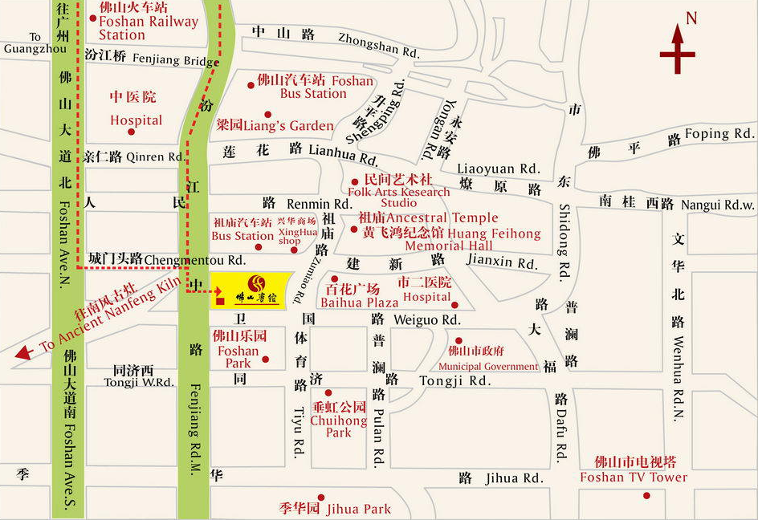

乘车路线：
佛山沙提机场：乘坐116路(务庄市场-新三中公交枢纽站)，经过15站，在祖庙路下车，步行至佛山皇冠假日酒店。大概10公里，全程需要50分钟。
广州新白云机场：步行至机场南，乘坐地铁3号线北延段(机场南-体育西路)，经过12站，在体育西路下车；换乘地铁1号线(广州东站-西朗)，经过13站，在西朗下车；换乘广佛线(西朗-魁奇路)，经过10站，在祖庙下车，步行至佛山皇冠假日酒店。大概64公里，全程需要2小时10分钟。
佛山火车站：步行至火车站，乘坐111路(火车站-东平大桥公交枢纽站)，经过5站，在祖庙路下车，步行至佛山皇冠假日酒店。大概3.7公里，全程需要20分钟。
广州南站：步行至广州南站，乘坐地铁2号线(广州南站-嘉禾望岗)，经过12站，在公园前下车，乘坐地铁1号线(广州东站-西朗)，经过8站，在西朗下车，乘坐广佛线(西朗-魁奇路)，经过10站，在祖庙下车，步行至佛山皇冠假日酒店。大概42.7公里，全程需要1小时40分钟。

